 | Rallye Maths CE1


Manche 4

Pour chaque exercice, vous gagnez 5 points si la réponse est juste et 5 points en plus si elle est bien expliquée ! Si la réponse n’est pas juste, l’exercice ne rapporte aucun point. Mais il faudra choisir 3 exercices !

Exercice 1 :
Le coffre est fermé par un code à 3 chiffres entre 1 et 9. Il représente un nombre plus petit que 300.  En additionnant tous les chiffres, on trouve 9.  Par exemple 126 est un code possible.  Trouve toutes les possibilités pour le code. | 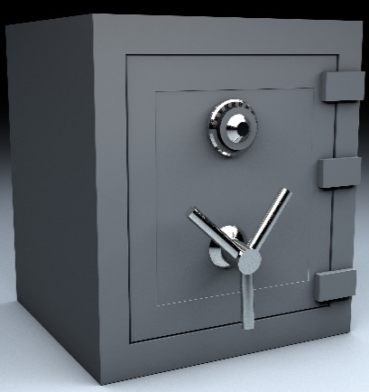

Exercice 2 :
Nathan prépare des sachets de sucettes pour offrir aux invités de son anniversaire. Il a 15 sucettes à la fraise et 20 sucettes rondes.  Il offre les mêmes sachets à tout le monde. | 
Combien a-t-il d’invités ?

Exercice 3 :
Les pentaminos sont des figures composées de 5 carrés reliés par au moins un côté. Par exemple :

Construis tous les pentaminos possibles.

Exercice 4 :

Regarde les balances avec des sacs :
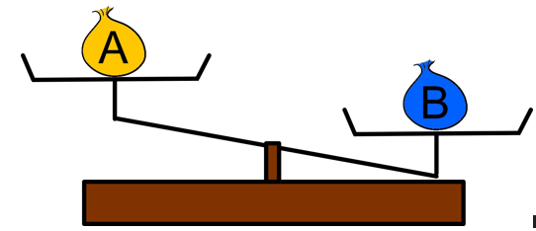 | 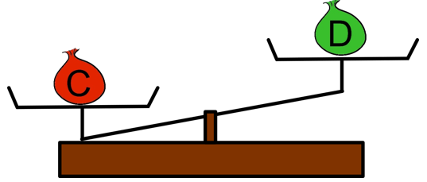
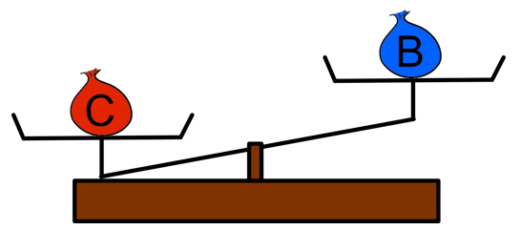 | 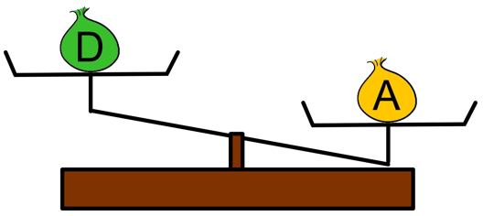

Classe les 4 sacs du plus léger au plus lourd.
. . . < . . . < . . . < . . .

